由慕夏基金會策劃的「永恆慕夏—線條的魔術」特展（Timeless Mucha-Mucha to Manga: The Magic of Line），以阿爾豐斯．慕夏作品中繾綣柔美的「線條」作為策展主軸，共分五大展區，展出逾200件展品，除了慕夏經典畫作、真跡手稿，更有影響其創作的收藏品。展區也將呈現深受「慕夏風格」影響的平面藝術家和設計師們作品，諸如倫敦和美國西海岸的迷幻搖滾海報和唱片封面設計、日本動漫作品；甚至美國的漫威漫畫公司（Marvel Comics）的復仇者聯盟的角色海報。展覽自2019年在東京展出後，陸續於日本美術館巡迴展出並將於今年12月巡展來台，台灣僅此一站，將帶您以嶄新的觀點，去解開這位風格超越時代的「新藝術運動」代表人物的創作秘密。

慕夏風格的密碼:

慕夏在被稱為「美好年代」的巴黎，以平面藝術家身份展露頭角。特別在海報設計領域，以樹立獨特表現形式作為視覺傳達手法，展現全新的呈現方式。

展區自「序——慕夏風格的靈感泉源」出發，將看見慕夏大師昔日生活紀錄，包含當時慕夏在工作室內擺放琳瑯滿目的異國珍寶及影響其風格的藝術、工藝品及藏書收藏，探究影響慕夏風格成形的眾多要素。

    展區「慕夏的繪畫技巧和傳達美學」，則能看見慕夏接受正規藝術薰陶，扎實深耕素描繪畫功力的養成過程，進而成功讓插畫從紙上的筆炭，躍然成為「藝術作品」。

    展區「「慕夏風格」的藝術語言」是解讀慕夏的重要據點，在為知名劇場女伶莎拉・貝恩哈德（Sarah Bernhardt）繪製《吉絲夢妲》（Gismonda）劇場海報的工作，一夕間轟動巴黎。慕夏風格更進化成一種「視覺語言」，成功地將商品魅力傳達給消費者。

影響世界的慕夏風格

1963年，慕夏逝世24年後，倫敦舉辦了慕夏回顧展，展覽造成轟動，英國衛報更稱呼他為「展現新風格的魔術師｣，讚嘆道「慕夏是第一位將新藝術風格的主要元素-曲線的表現，優雅的應用在人體描繪，也大概只有慕夏的曲線，能把當時的歐洲，從病態的直角造形崇拜中拯救出來吧」。展區「新藝術運動的復甦與反文化運動」將更多元呈現慕夏對於後世藝術設計的深遠影響。

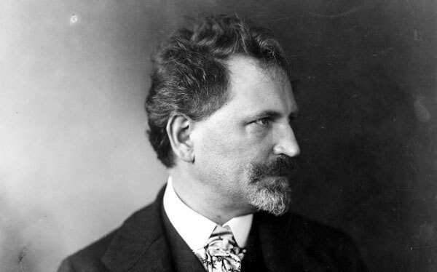

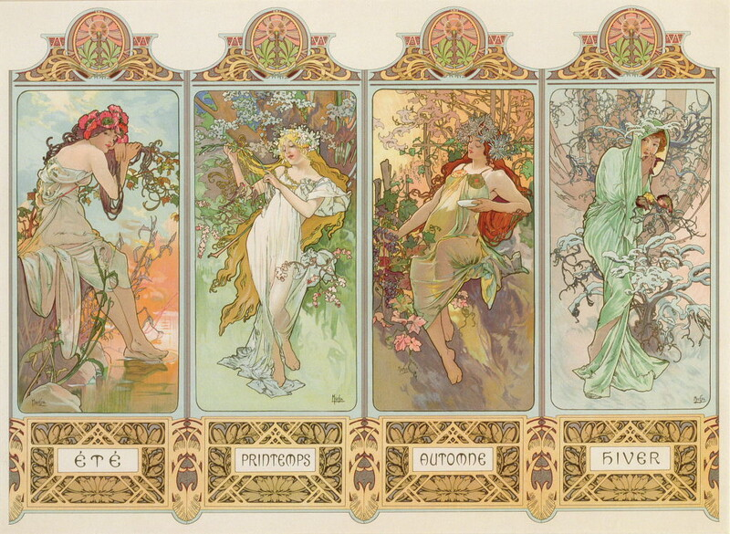

四季

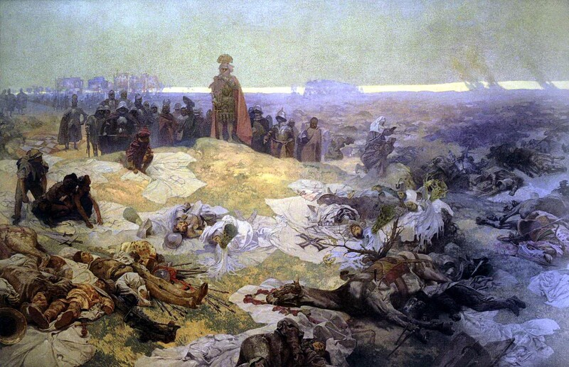

斯拉夫史詩